РОССИЙСКАЯ ФЕДЕРАЦИЯ
орловская область
муниципальное образование «город орёл»
Администрация города Орла
ПОСТАНОВЛЕНИЕ
28 февраля 2013 г. № 870
Орёл

О развитии застроенной территории

В соответствии со статьей 46.1 Градостроительного кодекса, Положением «О порядке развития застроенных территорий в городе Орле», принятом решением Орловского городского Совета народных депутатов от 28 июня 2007 г. N 18/285-ГС, муниципальной долгосрочной адресной целевой Программой «Переселение граждан из аварийного жилищного фонда на территории муниципального образования «Город Орёл» в 2012-2016 годах», утвержденной постановлением администрации города Орла от 6 июля 2012г. № 2277, постановляю:
1.Принять решение о развитии застроенной территории ориентировочной площадью 8427 кв.м, ограниченной ул.Автовокзальной и границами земельных участков под многоквартирными жилыми домами №№ 237, 239, 241 по ул.Комсомольской, на которой расположены жилые дома, подлежащие сносу, по адресам: ул.Автовокзальная, дома 12, 14, 16, 18, 20 согласно прилагаемой схеме (приложение № 1).
2.Утвердить расчетные показатели обеспечения застроенной территории объектами социального и коммунально-бытового назначения, объектами инженерной инфраструктуры согласно приложению № 2.
3.Отделу по взаимодействию со средствами массовой информации администрации города Орла (Е.Н.Костомарова) опубликовать настоящее постановление в средствах массовой информации и разместить на официальном сайте администрации города Орла в сети Интернет.
4.Контроль за исполнением настоящего постановления возложить на заместителей главы администрации города Орла В.В. Шевлякова и А.С.Муромского.

Глава администрации
города Орла М.Ю.Берников
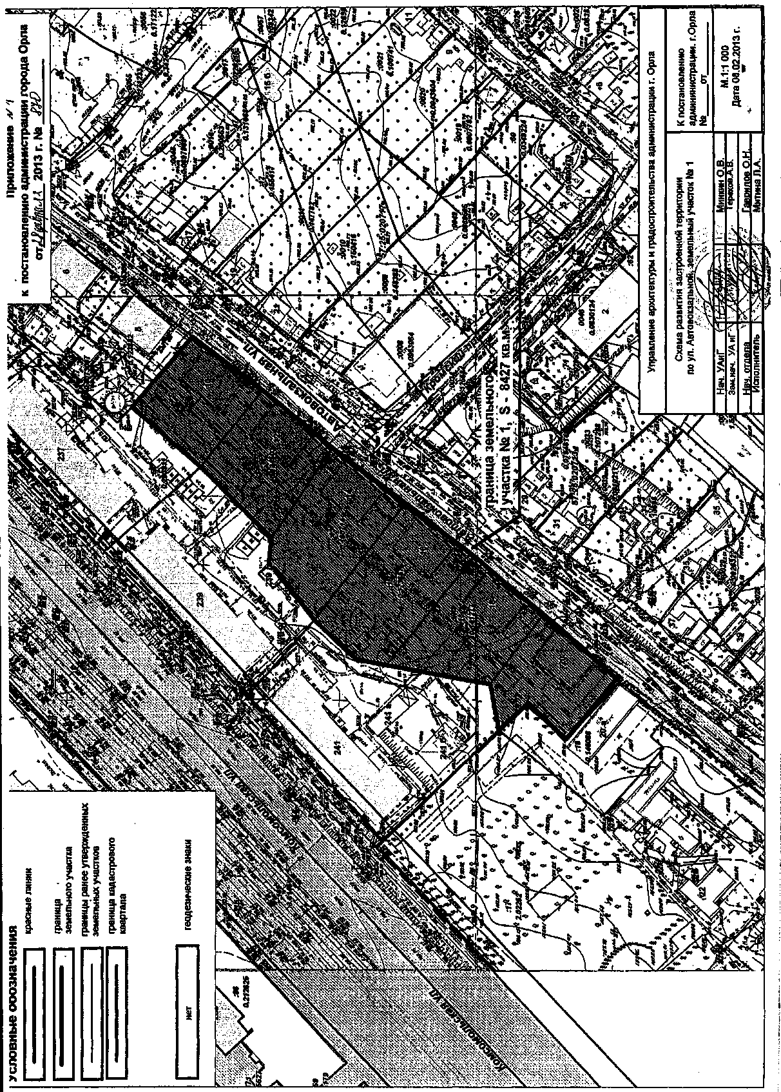
Приложение №2

к постановлению администрации г. Орла
от 28 февраля 2013 г. № 870

Расчетные показатели обеспечения застроенной
территории объектами социального и коммунально-бытового
назначения, объектами инженерной инфраструктуры в городе Орле

Общие показатели
Наименование показателя |  | Ед. изм. |  | Показатель  по проекту
Площадь земельного участка |  | кв. м. |  | 8427,0
Количество сносимых домов (количество сносимых квартир) |  | шт. |  | 5(40)
Показатели количества стоянок и гаражей для индивидуального транспорта
Вид параметра | Нормативный  показатель | Расчетный  показатель
Гостевые стоянки | 0,35 машиномест на 1  квартиру | 48
Гаражи, гаражи-стоянки | 0,65 машиномест на 1  квартиру | 88
* при невозможности организации требуемого количества гаражей, гаражей-стоянок на том же земельном участке недостающие стояночные места могут располагаться на стоянках-спутниках в пределах пешеходной доступности не более 1500 м.

Показатели обеспеченности объектами социального назначения
Вид параметра | Нормативный  показатель |  | Расчетный  показатель
Количество мест в ДОУ | 42 места на 1000 жителей |  | 10
Количество мест в школах | 109 мест на 1000 жителей |  | 27
Эксплуатационные показатели застраиваемой территории
Электроэнергия |  |  |  | 654,5 кВт
Водоснабжение |  |  |  | 520,0 куб. м.
Водоотведение |  |  |  | 502,0 куб. м.
Расход газа |  |  |  | 2861,2 нм³/сут.
Теплоснабжение |  |  |  | 3.14 Гкал/час

